**Zadanie 1**

1.W katalogu domowym utwórz katalog projekty. Następnie w nowym katalogu utwórz dziewięć plików o nazwach dom1, dom2, dom3, itd. Zakładamy, że katalog projekty zawiera jeszcze dużo innych plików. Użyj pojedynczego argumentu polecenia ls w celu wyświetlenia tych dziewięciu plików

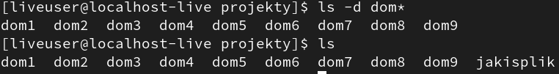

2.Utwórz katalog $HOME/projekty/domy/drzwi. Następnie w tej strukturze katalogów utwórz wymienione tutaj puste pliki (skorzystaj z bezwzględnych i względnych ścieżek dostępu do katalogu domowego):

mkdir -p $HOME/projekty/domy/drzwi

touch $HOME/projekty/domy/bungalow.txt

touch $HOME/projekty/domy/drzwi/dwuskrzydlowe.txt

touch $HOME/projekty/ogrod/roslinnosc/trawa.txt

mkdir -p $HOME/projekty/ogrod/roslinnosc

touch $HOME/projekty/ogrod/roslinnosc/trawa.txt

1. Pliki od dom1 do dom5 skopiuj do katalogu $HOME/projekty/domy.



1. Zawartość katalogu /usr/share/doc/initscripts* skopiuj rekurencyjnie do katalogu $HOME/projekty. W skopiowanych elementach muszą być skopiowane znaczniki daty i godziny oraz uprawnienia.



1. W sposób rekurencyjny wyświetl zawartość katalogu $HOME/projekty. Dane wyjściowe potokuj do polecenia less.

**tree $HOME/projekty | less**

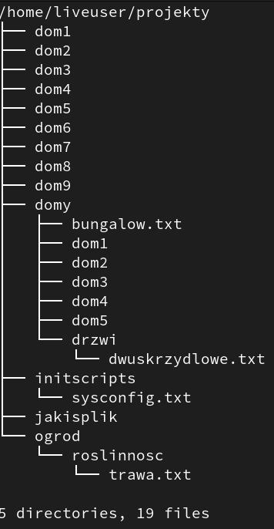

1. Usuń pliki dom6, dom7 i dom8 bez konieczności potwierdzania operacji.



1. Pliki dom3 i dom4 przenieś do katalogu $HOME/projekty/domy/drzwi.



1. Usuń katalog $HOME/projekty/domy/drzwi wraz z całą zawartością.



1. Zmień uprawnienia pliku $HOME/projekty/dom2, aby mógł być odczytywany i zapisywany przez właściciela, jedynie odczytywany przez grupę i niedostępny dla pozostałych użytkowników

chmod 640 $HOME/projekty/dom2

1. Rekurencyjnie zmień uprawnienia katalogu $HOME/projekty w taki sposób, aby nikt nie miał uprawnień zapisu jakiegokolwiek pliku, który w hierarchii systemu plików znajduje się poniżej tego katalogu.

**chmod -R a-w $HOME/projekty**

**Zadanie 2.**

**Zmień domyślne prawa dostępu dla plików na następujące: r---w----.**

Prawa dostępu r---w---- oznaczają, co następuje:

Właściciel pliku ma uprawnienia do odczytu, ale nie ma uprawnień do zapisu ani wykonywania.

Grupa plików nie ma uprawnień do odczytu, zapisu ani wykonywania.

Inni użytkownicy nie mają uprawnień do odczytu, zapisu ani wykonywania.

**Jakie domyślne prawa uzyska katalog?**

Domyślne prawa dostępu do katalogu są następujące:

właściciel i grupa mieli uprawnienia do odczytu, zapisu i wykonywania (rwx), a inni użytkownicy tylko do odczytu i wykonywania (rx).

**Napisz polecenie, które to zmieni oraz wykaż, że zmiana taka nastąpiła**.

chmod 040 $HOME/projekty/plik.txt

chmod 070 $HOME/projekty/katalog

**W jaki sposób można trwale zmienić domyślne prawa dostępu?**

umask   
**Zadanie 3**

Zapoznaj się z opcjami polecenia ls.

Teraz utwórz następujące polecenia:

1. Wyświetl pliki ukryte w katalogu domowym.

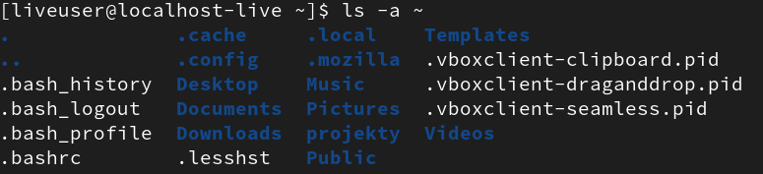

1. Wyświetl rekurencyjnie wszystkie pliki i katalogi znajdujące się w katalogu bieżącym.

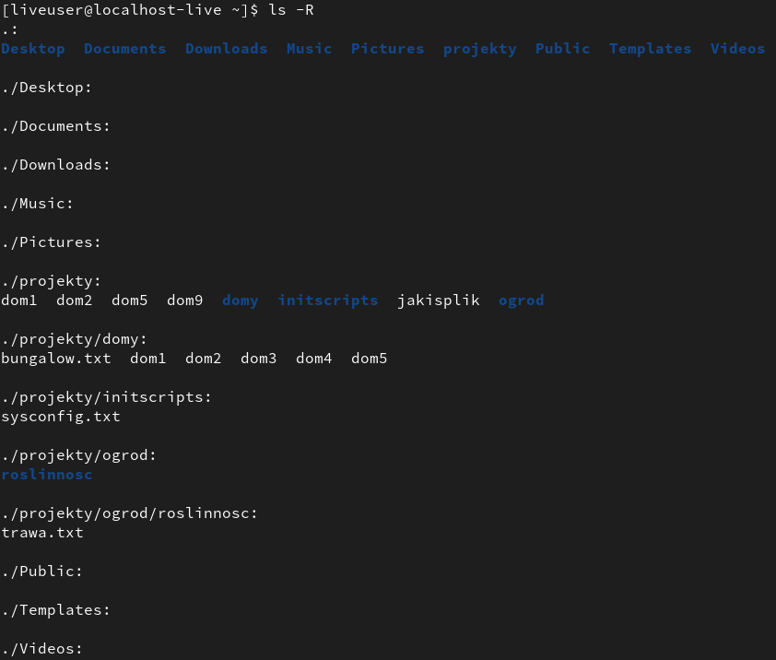

1. Wyświetl pliki z katalogu /bin posortowane według ich wielkości.

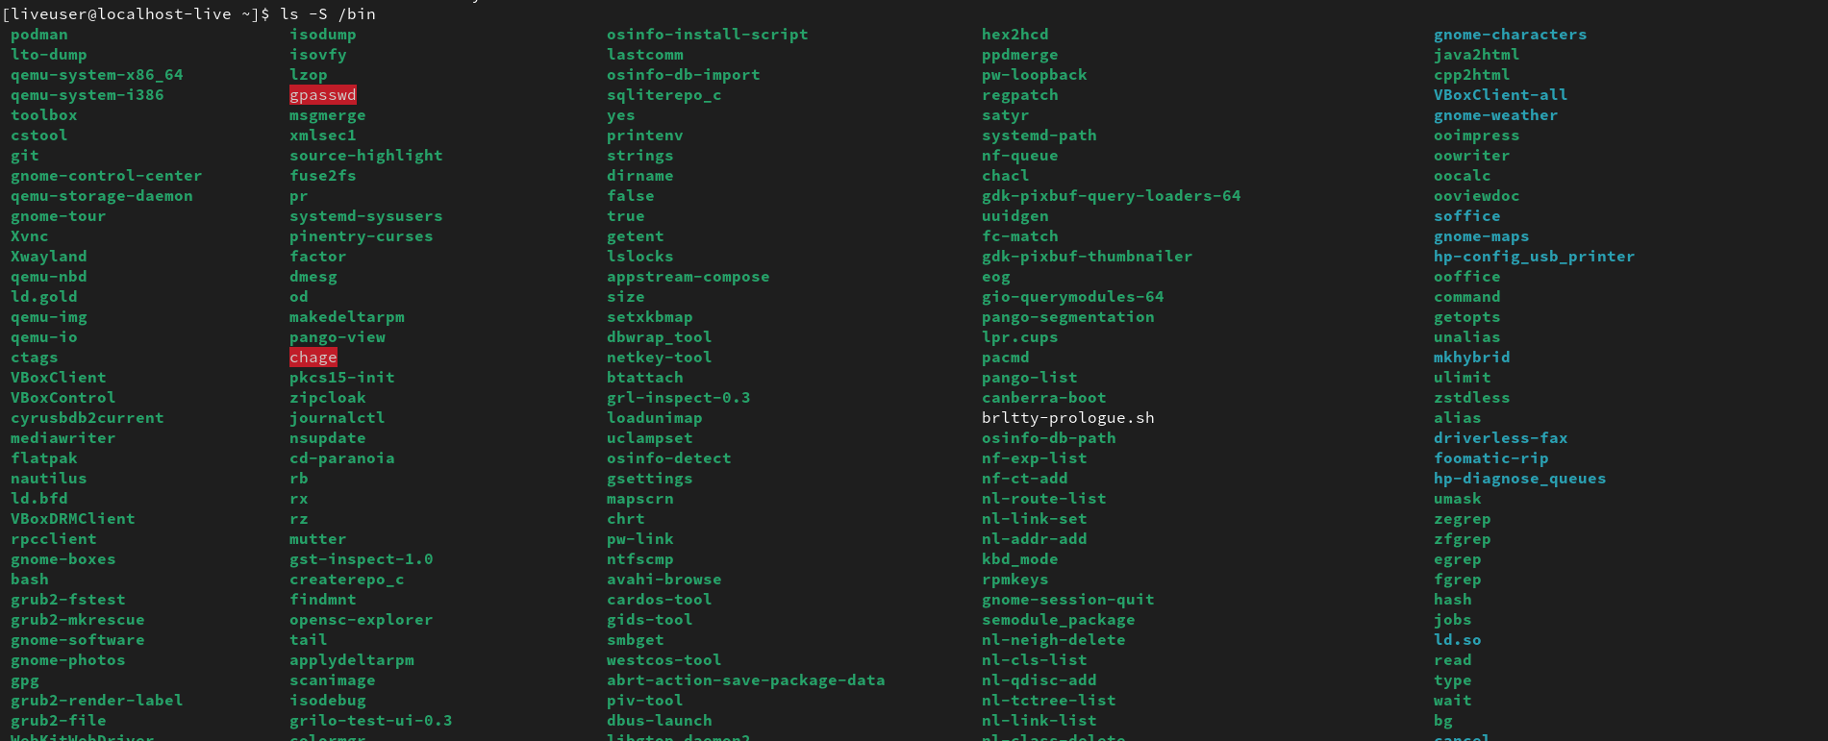

1. Wyświetl pliki posortowane według rozszerzeń znajdujące się w katalogu /var/log.



• Utwórz katalog metaznaki w swoim katalogu domowym. Następnie w katalogu metaznaki utwórz następujące puste pliki o nazwach drzewo, drewno, dawno, drobno w taki sposób, aby zapisać to w postaci jednego polecenia. W tym samym katalogu utwórz również następujące pliki: abc, abc12, abc2, file1.bak, file2.bak nonsense, nothing, one, abc1, abc123, file1, file2, none, noone, nowhere oraz puste katalogi o nazwach nowy1, nowy2, nowy3.



• Teraz przejdź do katalogu metaznaki i wyświetl wszystkie pliki oraz katalogi znajdujące się w nim spełniające następujące kryteria:

1. Pierwszą literą jest a i trzecią literą jest c.



1. Sześcioznakowe nazwy, które rozpoczynają się od ciągu abc.



1. Nazwy kończące się rozszerzeniem bak.



1. Nazwy, które zawierają w sobie ciąg on.



1. Wszystkie nazwy trzyliterowe.



f. Nazwy nierozpoczynające się literami z zakresu f do z i mające cztery znaki.



g. Nazwy kończące się cyframi.



h. Nazwy zaczynające się ciągiem dr.



• Usuń wszystkie puste pliki i katalogi znajdujące się w katalogu domowym.



**Zadanie 4.**

Urządzenia systemu operacyjnego

• Wyszukaj w systemie pliki odwzorowujące urządzenia znakowe oraz urządzenia blokowe. Wyświetl odrębne listy tych plików.

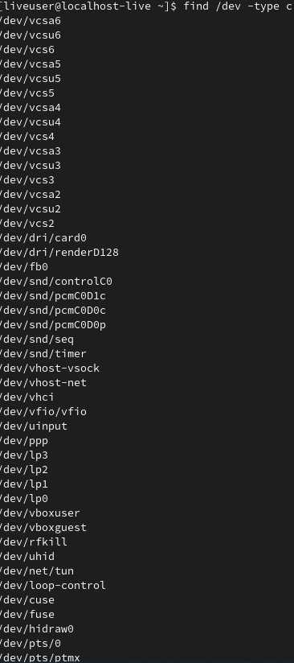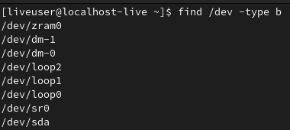

• Utwórz plik losowe.txt o rozmiarze 30 kB, który będzie zawierał losowe wartości.

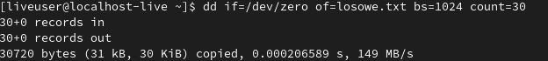

• Przekaż listę zawartości katalogu /dev do urządzenia pustego.

